КАРМАННАЯ КНИГА ОБ ОТХОДАХ
1.Обязаны собирать отходы раздельно!
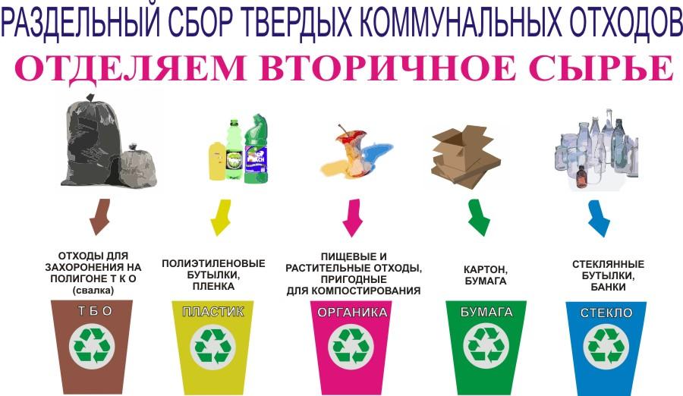

Закон Республики Беларусь от 20 июля 2007 года № 271-З «Об обращении с отходами» является основным нормативным правовым актом, регулирующим отношения в этой области. Статья 17 Закона гласит, что коммунальные службы, обслуживающие жилые дома, ОБЯЗАНЫ создавать гражданам (производителям отходов потребления) условия для раздельного сбора отходов, а жильцы ОБЯЗАНЫ собирать отходы раздельно, если такие условия созданы.
Поэтому, если отдельные фракции отходов, образующихся у граждан, классифицированы, например, как (а) вторичные материальные ресурсы, (б) требующие специального обезвреживания, (в) запрещенные к захоронению, то юридические лица, обслуживающие жилые дома, обязаны создавать условия по раздельному сбору этих отходов.
В свою очередь если способ удаления отходов потребления, установленный жилищно-эксплуатационным предприятием предусматривает раздельный сбор отходов потребления по видам, то граждане обязаны сортировать образующиеся у них отходы. Или если в местах проживания населения имеются действующие пункты сбора (заготовки) отдельных видов отходов (вторичного сырья, отходов бытовой техники и др.), граждане обязаны накапливать такие отходы раздельно и доставлять их в эти пункты.

2.Доставить в санкционированное место!
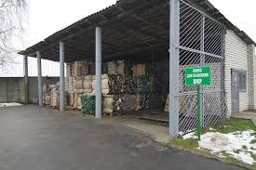

Граждане (производители отходов потребления) при невозможности использования отходов в соответствии с требованиями законодательства обязаны принять меры по их доставке в санкционированные места хранения отходов (ст. 17 Закона «Об обращении с отходами»). Эта норма закона принуждает граждан либо самостоятельно, но законным образом решать «проблему отходов» - доставлять отходы в санкционированные места хранения, либо заключать договора со специализированными предприятиями, которые решат эту проблему.
Собственники коммунальных отходов обязаны включить свой земельный участок, расположенный в границах территории, на которой осуществляется планово-регулярная санитарная очистка, в общую систему сбора коммунальных отходов, и заключить на платной основе договор на вывоз отходов.
Если же Вы выявили на своем земельном участке чужие отходы и не заинтересованы в обращении их в свою собственность, то Вам необходимо в течение пяти календарных дней со дня выявления отходов сообщить в письменной форме об их выявлении в местные органы власти, которые обеспечат сбор и удаление этих отходов. В противном случае Вас, как пользователя земельного участка, признают собственником отходов со дня их выявления государственными органами, осуществляющими государственный контроль и надзор в области обращения с отходами (ст. 3 Закона «Об обращении с отходами»).
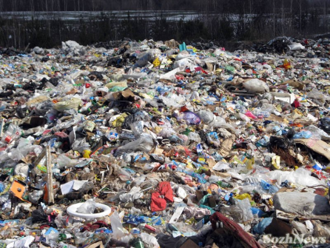
3.Эти отходы нельзя выбрасывать в общие контейнеры!
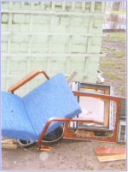
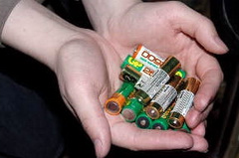

Не все отходы можно выбрасывать в общие контейнеры для сбора отходов. Существуют так называемые исключенные коммунальные отходы* - отходы, которые по своему виду, количеству и параметрам не могут собираться в общие контейнеры, а также содержащие в своем составе вещества, обладающие опасными свойствами.
В рекомендуемый перечень таких отходов входят:
батарейки и аккумуляторы, ртутные и люминесцентные лампы, термометры;
бытовая техника, электроника,
аэрозольные баллончики, минеральные масла, лаки и растворители, пестициды, неочищенная тара из-под них,
медицинские отходы;
крупногабаритные, строительные отходы, мебель;
автомобильные шины;
Исключенные коммунальные отходы должны собираться отдельно в специально отведенных местах и вывозится согласно разработанной схеме.
Строительные отходы, мебель, крупные бытовые приборы нужно складывать рядом с контейнером или на специально организованной площадке.
А вот для отходов, содержащих опасные вещества (батарейки, ртутьсодержащие лампы, медицинские отходы) пока, к сожалению, не созданы организованной системы сбора и безопасной утилизации. Однако создание такой системы запланировано.

4.Это вторсырье - его можно сдать!
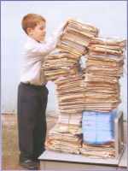
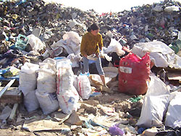
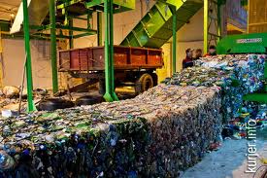

В Беларуси вторичное сырье (в составе отходов потребления) заготавливается в системе раздельного сбора коммунальных отходов, а также закупается у населения в заготовительных пунктах. Традиционными видами вторичного сырья у нас являются металлолом, макулатура, стекло, пластик, текстиль. Закупку у населения вторсырья производят различные организации. Адреса приемно-заготовительных пунктов вторичных ресурсов в вашем населенном пункте Вы можете найти, например, на сайте ГО «Белресурсы» - организации ответственной за координацию сбора и использования вторичного сырья: http://www.belres.bv
Заготовку металлолома могут осуществлять организации ГО «Белвтормет», ГО «Белресурсы», Белкоопсоюза. Существует Перечень предметов из черных и цветных металлов, закупку которых разрешено производить у населения в качестве металлолома.
Сдавая вторичное сырье, Вы сберегаете природные ресурсы, сохраняете леса!
Согласно законодательству* собственники отходов должны содействовать их использованию, стремиться к образованию отходов в минимальном количестве и по возможности компостировать органические составляющие.
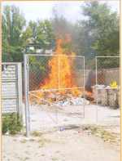
5.Минздрав предупреждает: Сжигать нельзя!

Весь дачный сезон и особенно с наступлением осени клубы дыма тянутся над дачными поселками и деревнями - люди предают огню скопившиеся у них бытовые отходы и садовые остатки - и при этом нарушают законодательство. При сжигании отходов в атмосферу попадают чрезвычайно токсичные стойкие органические загрязнители - диоксины.
Самовольное сжигание отходов, в т.ч. отходов листьев от уборки территорий запрещено (Инструкция по организации раздельного сбора, хранения и перевозки коммунальных отходов).
В соответствии с Законом «Об обращении с отходами» обезвреживание отходов, в т.ч. сжигание, может производиться лишь на специальных объектах по обезвреживанию, кроме того, запрещается обезвреживание отходов с применением технологий, приводящих к образованию стойких органических загрязнителей.
Сжигая изделия из пластика (например, пакеты, упаковку, бутылки) на улице или в домашних печах, вы подвергаете себя и окружающих риску возникновения многих опасных заболеваний.
Согласно ст. 21 Закона «Об обращении с отходами» отходы, образующиеся в садоводческих товариществах и гаражных кооперативах, подлежат сбору и удалению в соответствии со схемами обращения с такими отходами, которые разрабатываются органами управления данных кооперативов и согласовываются с территориальными органами Минприроды.
6.Ответственность за нарушение законодательства об отходах!?
Согласно ст. 99 Закона «Об охране окружающей среды» нарушение экологического законодательства влечет применение мер дисциплинарной, административной и уголовной ответственности.
Административная ответственность выражается в применении административного взыскания к физическому лицу, совершившему административное правонарушение. В соответствии со статьей 15.63 Кодекса об административных правонарушениях нарушение законодательства Республики Беларусь об отходах влечет наложение штрафа в размере от пяти до пятидесяти базовых величин (а на юридическое лицо - до тысячи базовых величин). Загрязнение леса и иной древесно-кустарниковой растительности строительными и бытовыми отходами, согласно ст. 15.30 КоАП влечет предупреждение или наложение штрафа в размере до двадцати базовых величин (а на юридическое лицо - до трехсот базовых величин). За нарушение законодательства об обращении с отходами предусмотрена также и уголовная ответственность - при повторном нарушении.
Привлечение лиц к ответственности за нарушение экологического законодательства не освобождает их от возмещения вреда, причиненного в результате вредного воздействия на окружающую среду, и выполнения мероприятий по ее охране.
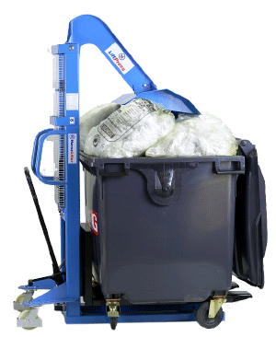
Однако очевидно, что проблему коммунальных отходов невозможно решить лишь штрафами и наказаниями. И мотивацией к изменению поведения должны быть не страх ответственности, а осознание проблемы и понимание своего личного вклада.

